2017

**超级目录——厂商后台操作手册**

目录

一、运行环境 2

二、登陆说明 2

三、产品管理 3

1、产品批量录入 3

2、产品单个录入 6

有对应OE的录入方法示例： 6

没有OE的录入方法示例： 6

3、产品管理列表 8

四、电子目录（查看产品录入效果） 9

1、按车型看产品 9

2、按产品看车型 10

3、按产品看互换 10

五、数据分析 11

1、如何查看未覆盖车型 11

2、访问统计 12

3、新车型数据 12

4、TOP10车型 13

六、设置中心 13

1、站点装修 13

2、功能设置（调整查询页面显示） 14

3、注册设置（想了解用户更多信息） 15

4、权限设置（用户能看到什么，厂家说了算！） 16

5、用户中心（厂家自有的用户数据库） 16

6、普通注册用户如何升级为高级用户？ 17

7、授权码管理 17

8、密码修改 18

# 一、运行环境

硬件环境：仅支持电脑登陆

操作系统：Windows2000/ XP / Vista / 7

浏览器： Internet Explorer 8.0及以上版本，建议火狐、谷歌浏览器

网络： 联网状态

# 二、登陆说明

第一步：请用浏览器打开厂商后台网址：<https://www.51cjml.com/factory/>；

第二步：输入用户名，密码

第三步：点击【登录】即可。

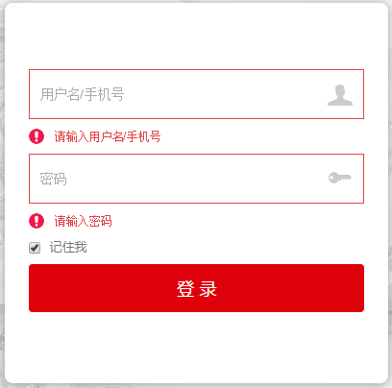

# 三、产品管理

## 1、产品批量录入

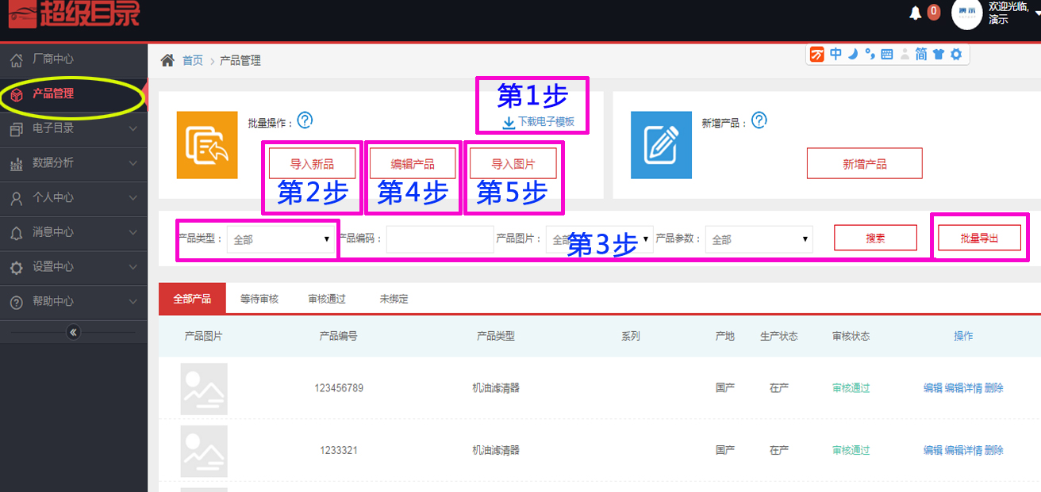

**第1步：下载电子模板并填写，可参考“模板填写示例”图；**

**第2步：将新产品按模板填写好，点击【导入新品】导入；**

**第3步：按产品类型批量导出产品属性表格，可参考“产品属性示例”图填写；**

**第4步：点击【编辑产品】，上传已修改或补充好的产品属性表格；**

**第5步：批量导入图片，可参考“图片压缩示例”**

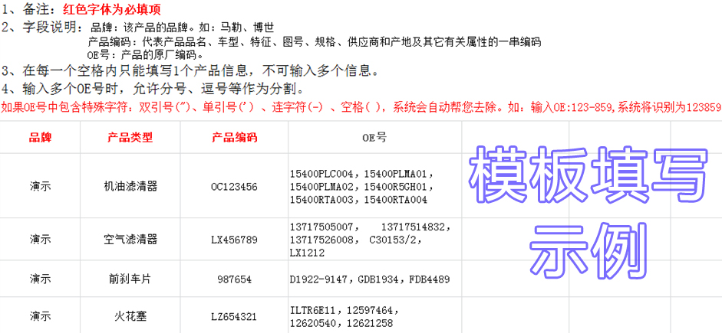

模板中的OE要求：OE之间用逗号隔开、不要使用缩写、不要加备注。您导入前检查一下，如果有不符合规范的修改一下，审核通过的成功率会高一些。

**OE举例：**

|  |  |  |
| --- | --- | --- |
|  | 错误样式 | **正确样式** |
| 1 | CU1828(17*196*216 ) | **CU1828** |
| 2 | 056115561A/B/C | **056115561A，056115561B，056115561C** |
| 3 | 6Q0129620/6Y0129620/C2295/3 | **6Q0129620,6Y0129620,C2295/3** |
| 4 | 27275SE920（大） | **27275SE920** |

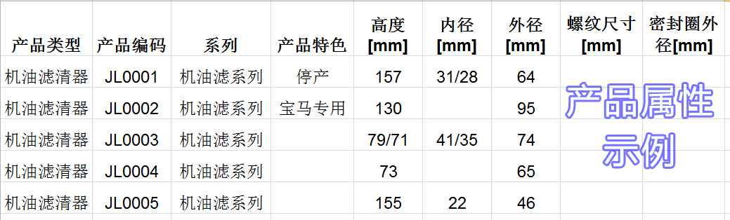

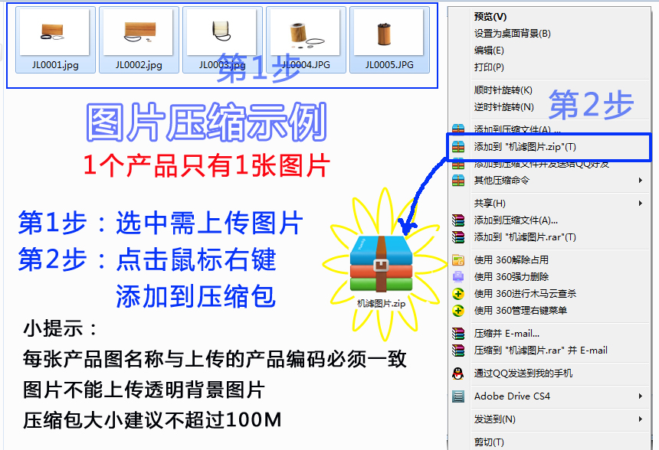

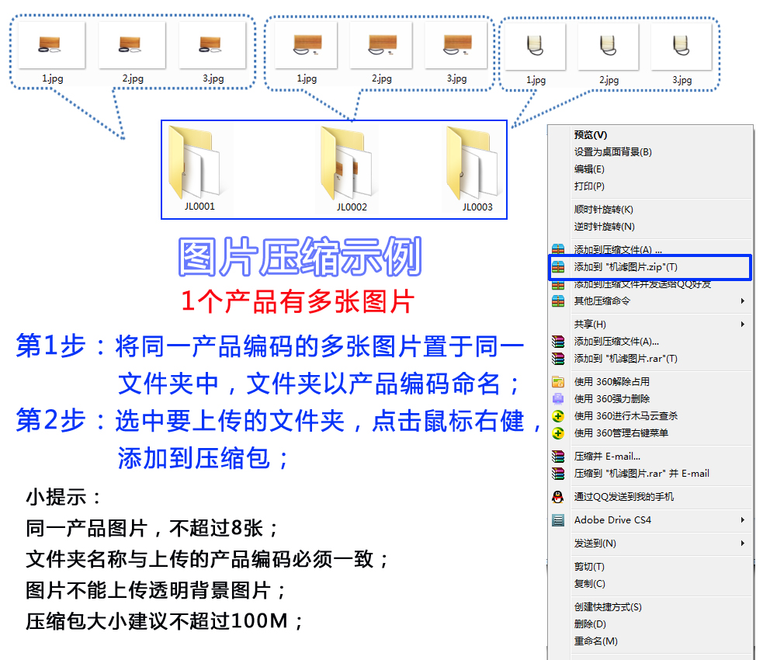

## 2、产品单个录入

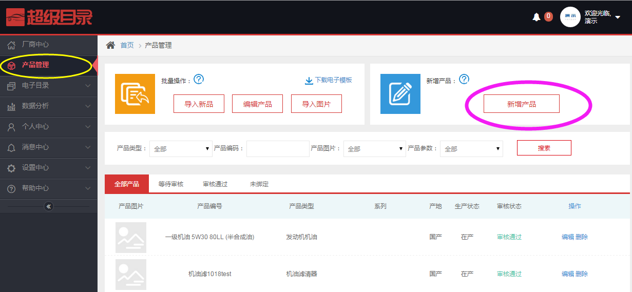

### 有对应OE的录入方法示例：

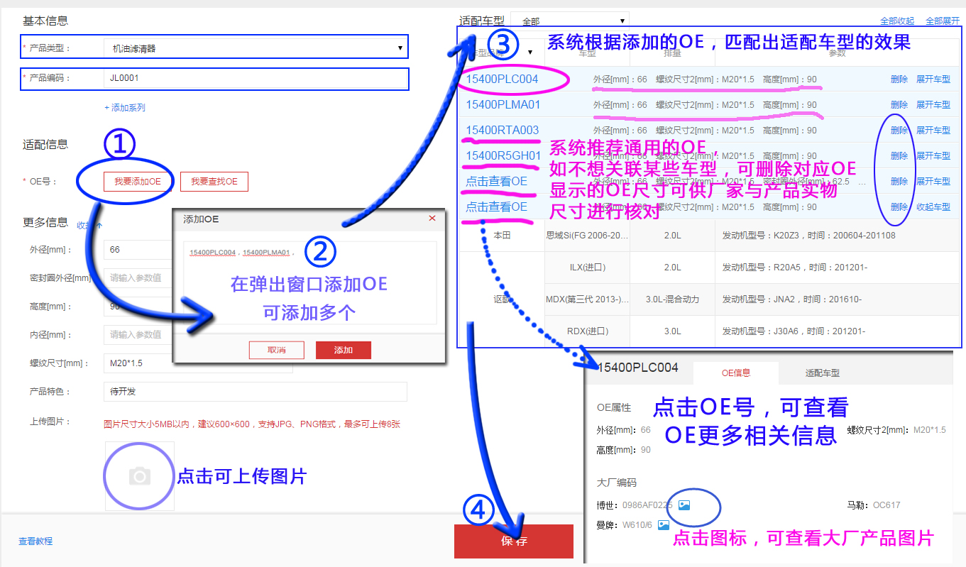

没有OE的录入方法示例：

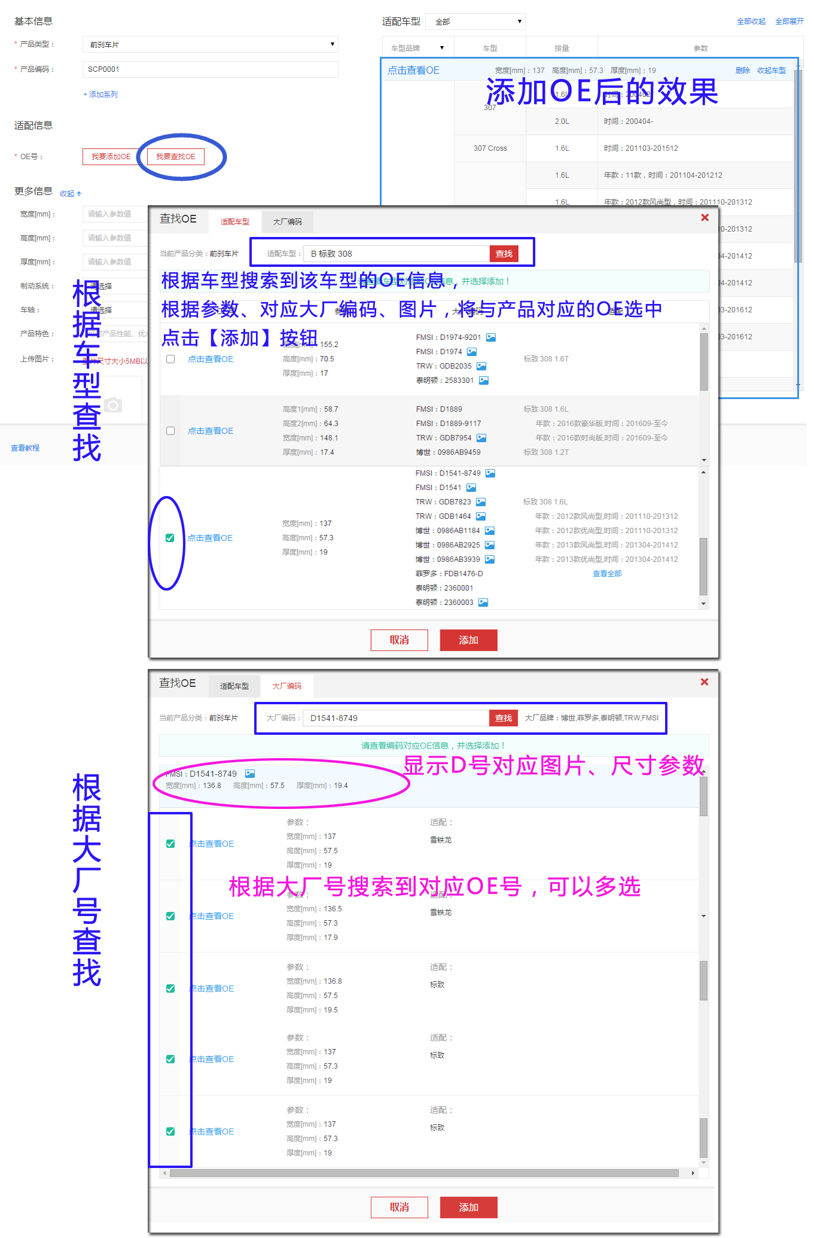

## 3、产品管理列表

**产品录入后，产品管理列中可查看到三种状态。**

* 等待审核：产品录入的OE没有识别，无匹配到对应车型
* 审核通过：产品有匹配的车型
* 未绑定： 系统为产品推荐关联的车型，建议厂家每周及时查看处理。

备注：产品列表可根据以下项目进行筛选，帮助厂家更快查看产品状态：产品类型、产品编码、产品图片、产品参数。

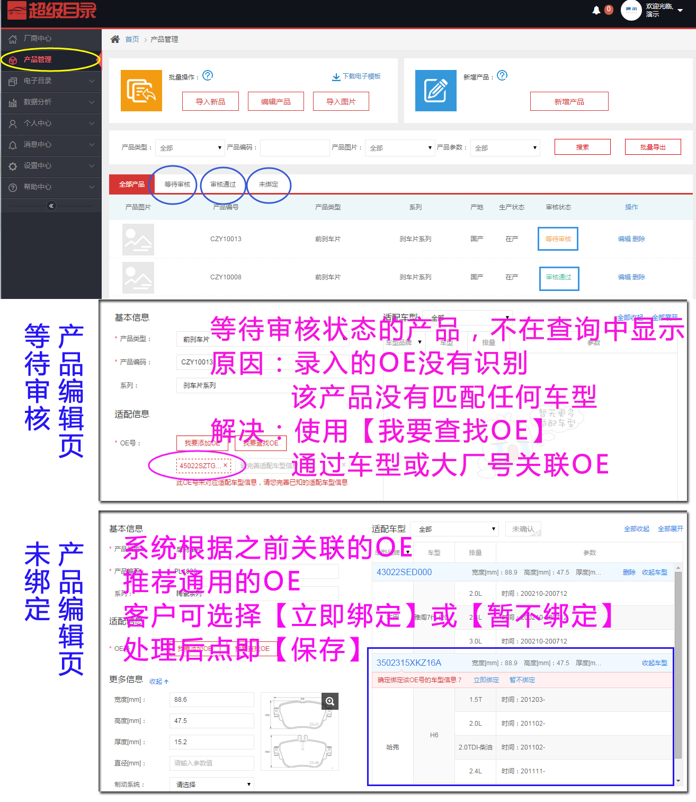

# 四、电子目录（查看产品录入效果）

## 1、按车型看产品

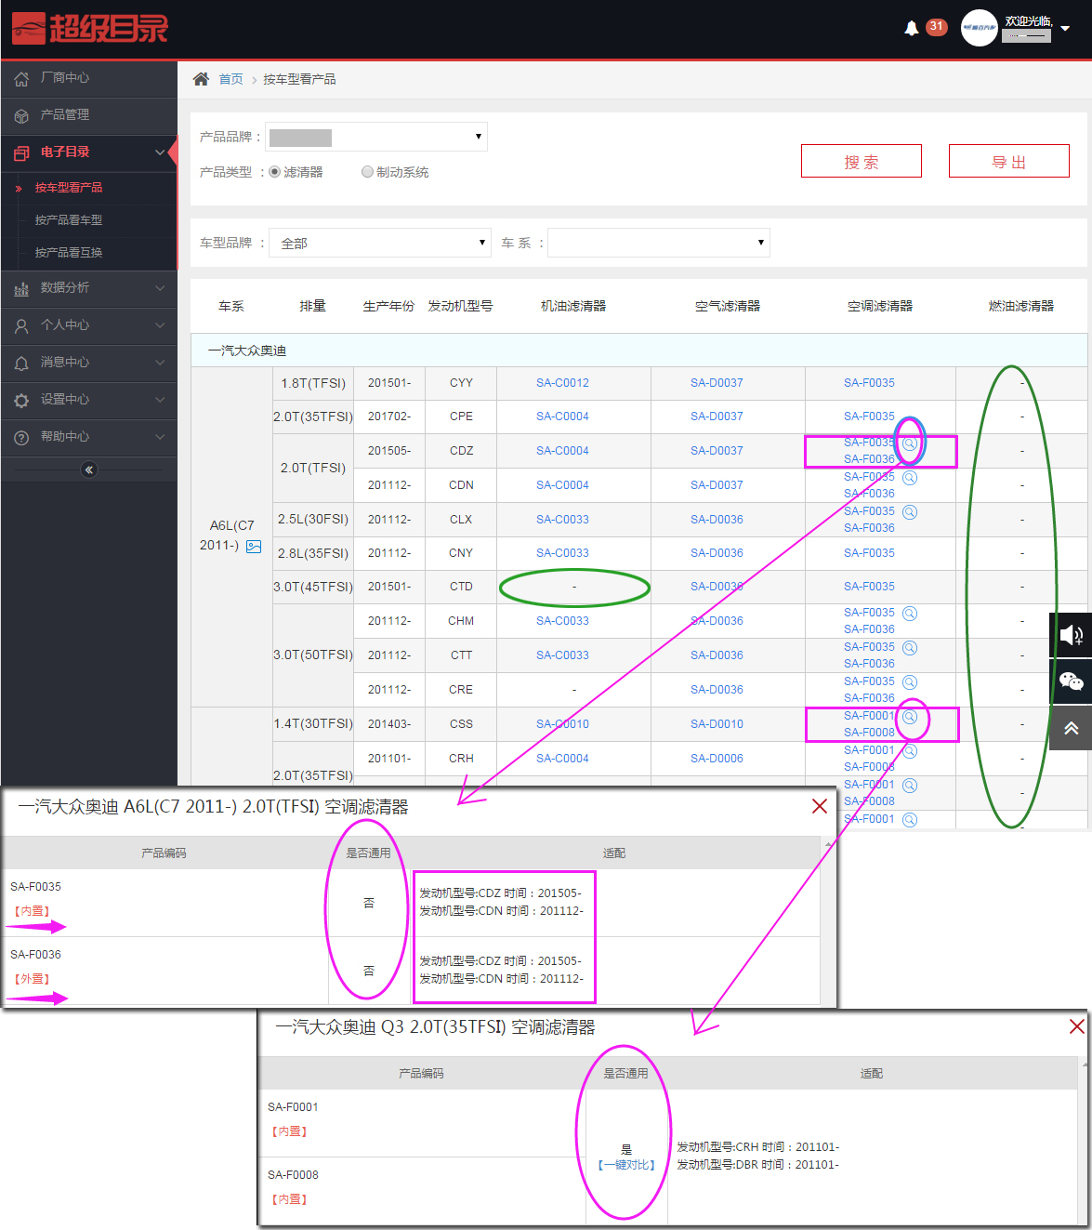

**1）红色框内，同一车型出现多个商品型号，点击放大镜会提示多个产品是否通用。效果如上图所示。**

**2）绿色圈内，无产品型号，表示该车型下无适用产品。厂家可检查是否有遗漏或可替用产品进行补充。**

3）产品型号显示一般为：蓝色或黑色。蓝色字体表示该型号可点击打开详情页。黑色字体则表示该型号没有录入产品尺寸，无详情页展示。

## 2、按产品看车型

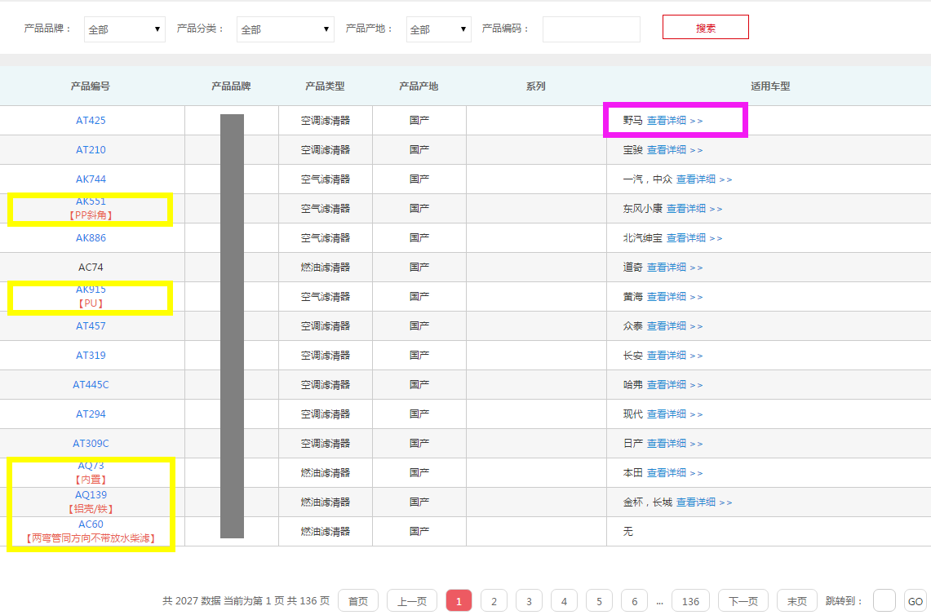

1. 黄色框内在产品编号下方出现红色字体，表示该产品在“产品特色”一项进行了描述。红色标示在查询页面查看该产品时也会显示。
2. 如需查看某个产品的适用车型，点击红色框内的“查看详细>>”，会出现详细车型列表。

## 3、按产品看互换

主要是查看该产品对应主流品牌的产品编码，比如：马勒、曼牌、博世等

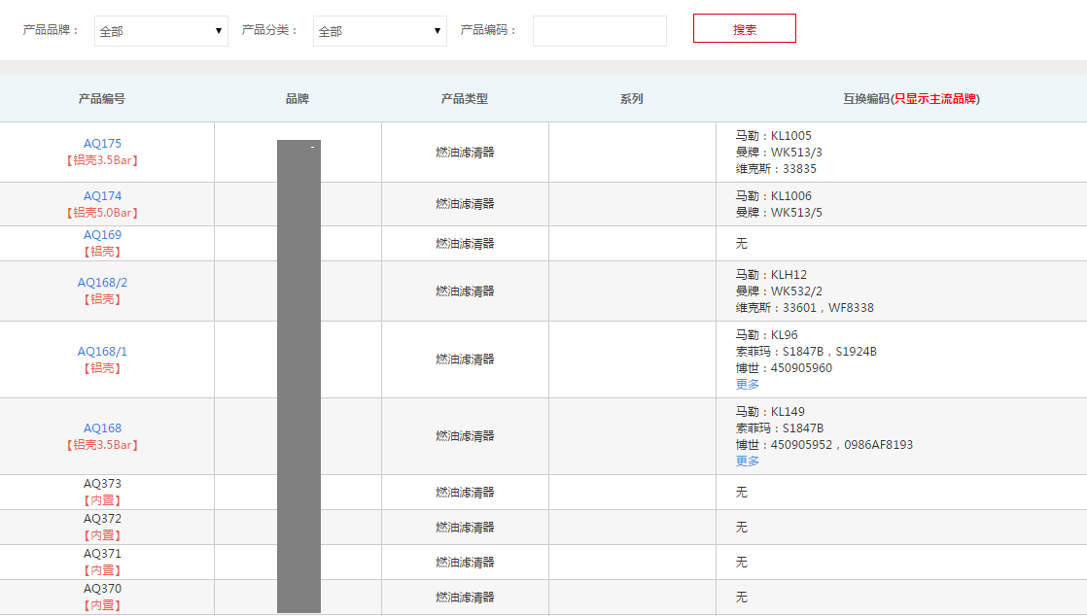

# 五、数据分析

## 1、如何查看未覆盖车型

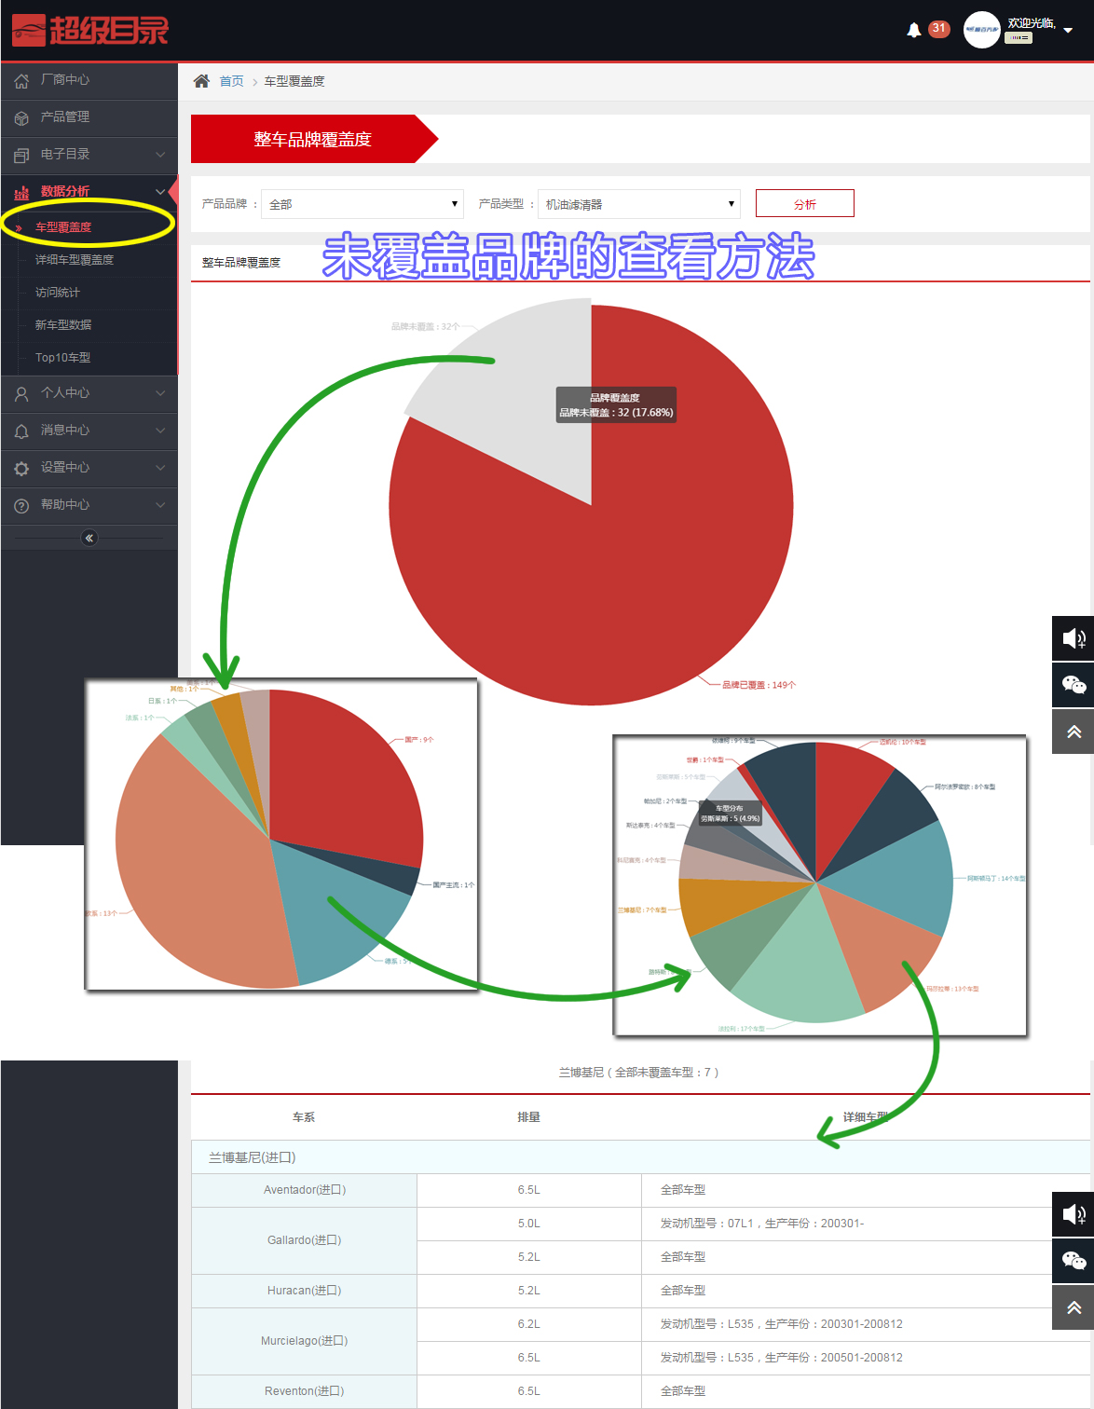

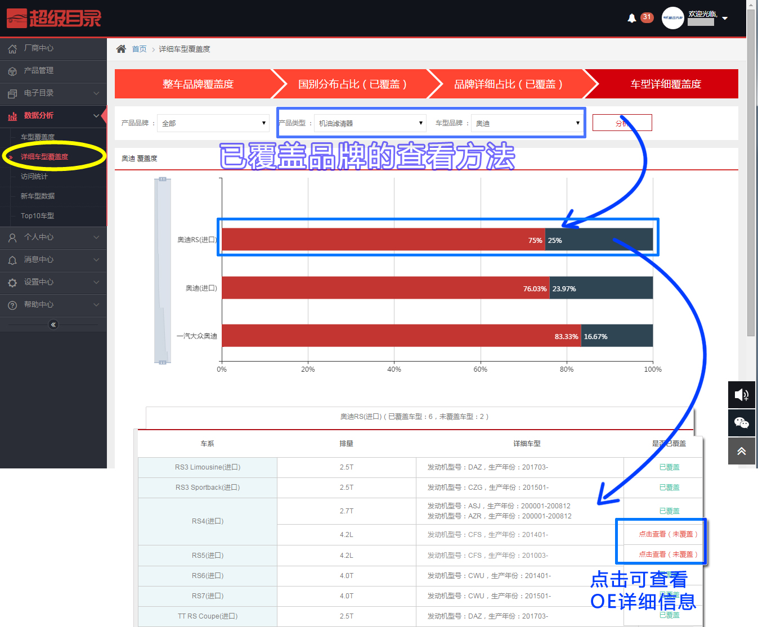

**查看未覆盖到的车型后，厂家可以补充产品线。或者对已有产品进行编辑，让产品适配更多车型。**

## 2、访问统计

可查询时间段时厂商查询页面的访问量。

* 浏览量：浏览量，即页面访问量或[点击量](https://baike.baidu.com/item/%E7%82%B9%E5%87%BB%E9%87%8F)，用户每1次对网站中的每个网页访问均被记录1次。用户对同一页面的多次访问，访问量累计。
* 访客数：页面的访问人数。同一天内，同一访客多次访问会进行去重
* 查询次数：访客查询车型的数量，查询一个车型，即为1次查询次数。

## 3、新车型数据

展示最新上市的车型信息，帮助厂商开发新产品，提升销量。

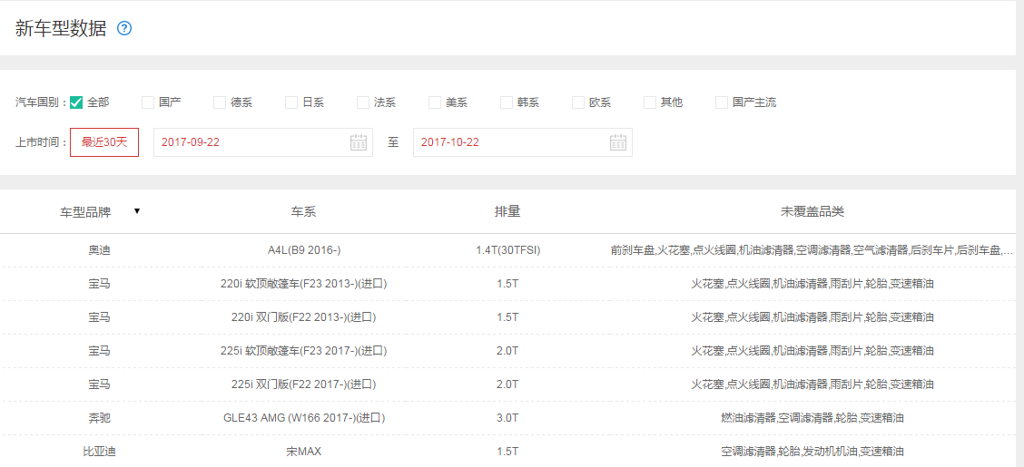

## 4、TOP10车型

可查询厂商自己平台和行业数据中最近一个月内排量前TOP10车型的总体搜索次数情况，展示经销商用户对热门车型的关注程度及持续变化情况。

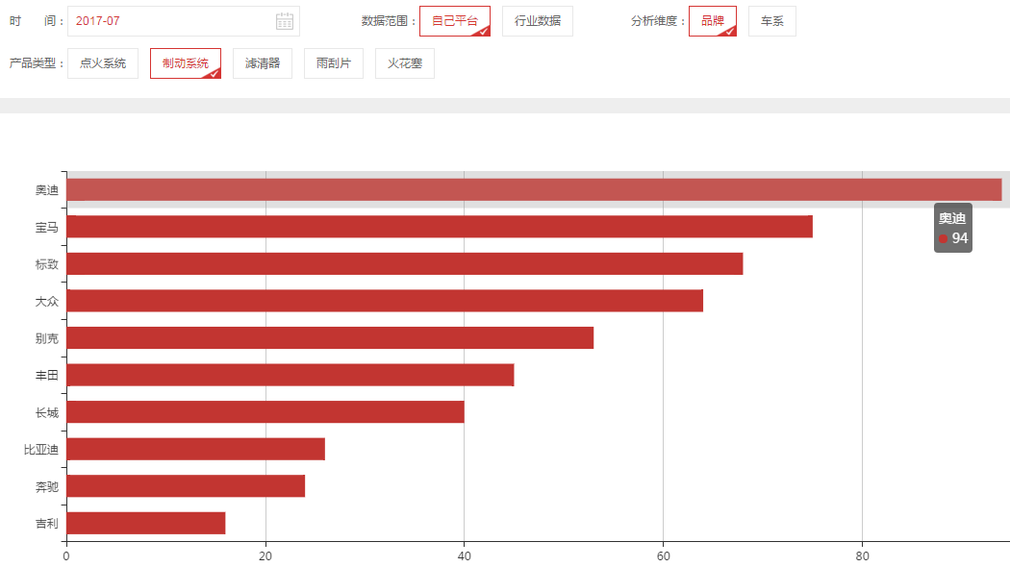

# 六、设置中心

## 1、站点装修

厂家可以自行上传符合要求尺寸的品牌LOGO图片，或其它品牌宣传图片。

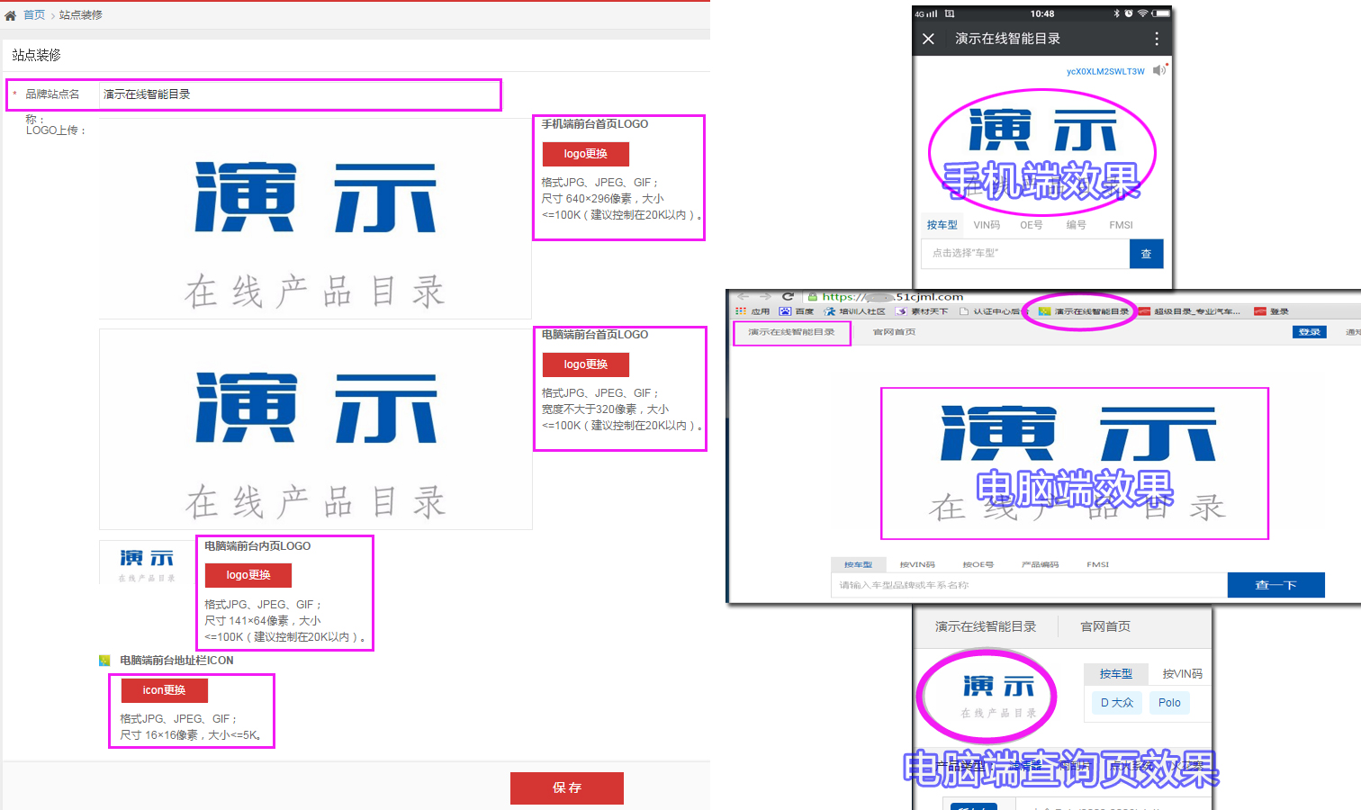

## 2、功能设置（调整查询页面显示）

可以调整查询页面模块；

同一品牌有多个产品线时，可以调整产品线的显示排序；

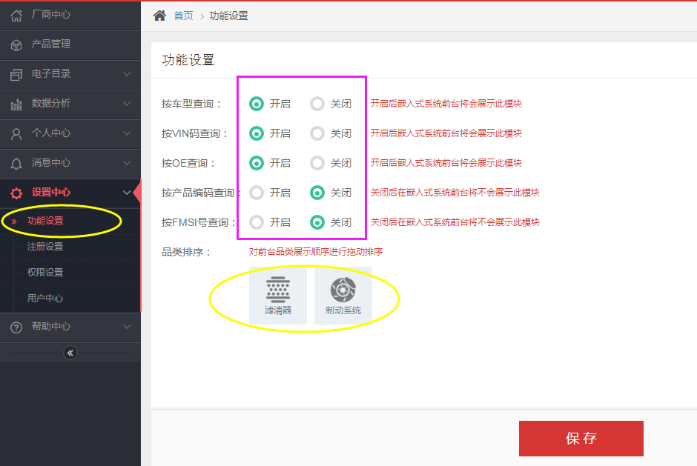

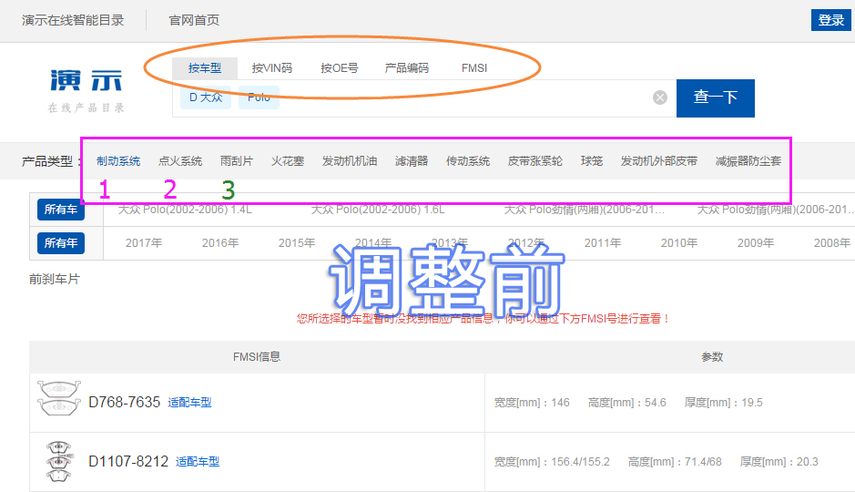

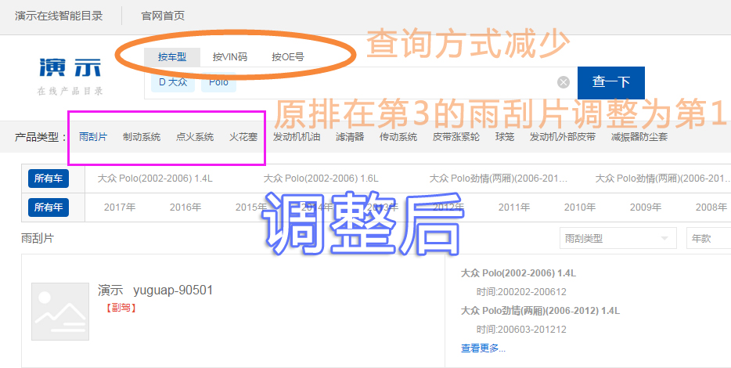

## 3、注册设置（想了解用户更多信息）

系统默认手机号、验证码为注册必填项。

厂家可增加用户注册时需要填写的内容，如门店性质、公司名称等，用户信息会展示在【用户中心】，让厂家对用户有更多了解。

如勾选“高级用户邀请码”，则普通注册用户等同于高级用户。

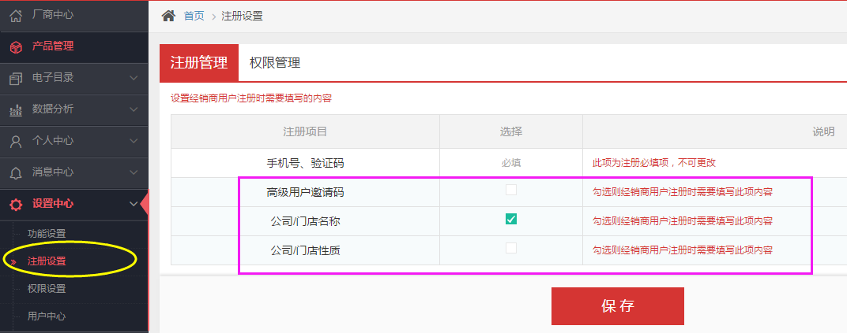

## 4、权限设置（用户能看到什么，厂家说了算！）

用户分为三个等级，厂家可以设置不同等级用户的查看权限。

非注册用户：未注册登陆的用户

普通用户：普通注册登陆的用户

高级用户：注册登陆并绑定厂家授权码的用户

绿色勾选项，厂家可以自由选择设置。

备注：非注册用户不能查看【按VIN码查找】，此项为系统默认项，不可修改。

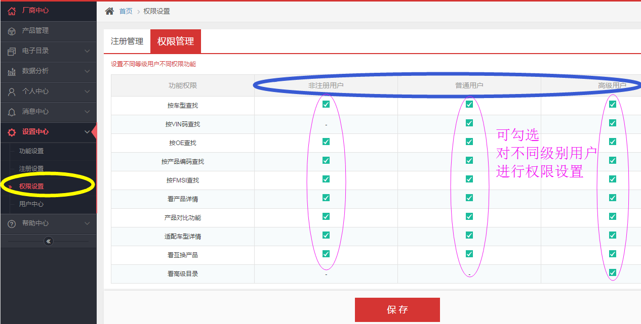

## 5、用户中心（厂家自有的用户数据库）

用户注册后，厂家可以在【用户中心】查看到全部用户信息，相当于厂家的用户数据库。

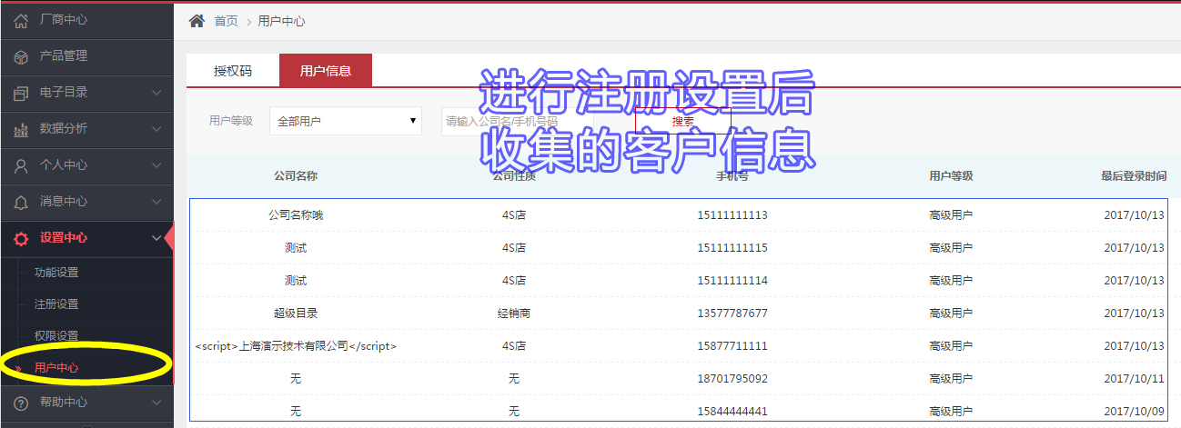

## 6、普通注册用户如何升级为高级用户？

普通注册用户登录后，点击页面右上角用户名称进行【帐号升级】，绑定厂家发放的授权码即可升级为高级用户。

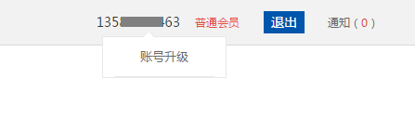

## 7、授权码管理

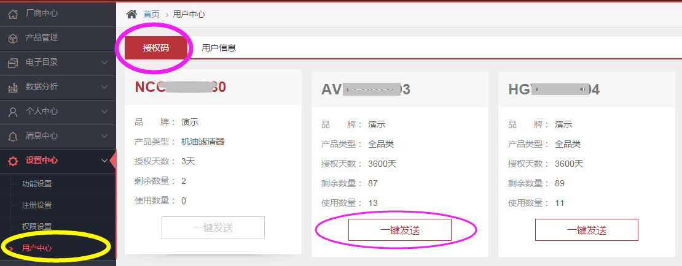

* **授权码发放：**由超级目录根据客户需求进行设置。厂商可设置授权码用户访问的产品类型、授权天数、可使用数量。
* **授权码原始使用数量：**指该授权码可帮定手机号码的数量。原始使用数量=上图显示的使用数量+剩余数量。举例：

A授权码可使用数量为1，表示1个手机号码绑定后，访授权码转发给别人使用是无效的了。

B授权码可使用数量为10人，表示有10个手机号码可绑定使用。

C授权码可使用数量为无限制，表示该授权码可绑定手机数量无限制，该授权码可一直转发使用，不被限制。

* **产品类型：**可设置授权码可查看的产品线类型，举例，厂商有滤清器、火花塞、刹车片等多个产品线，可设置访授权码只能访问滤清器，则火花塞、刹车片产品该授权码无权查看。
* **授权天数：**是该授权码的有效时长。
* **一键发送：**点击后出现弹出窗口，可输入多个手机号码点确定，系统可将该授权号码发送到手机上。如果授权码的剩余使用数量为0，则“一键发送”按钮变为灰色，不可点击。发送短信数量=授权码可使用数量+5条（同一授权码发送短信最高数量为100条）。

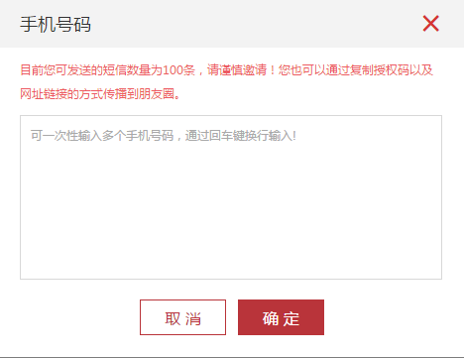

## 8、密码修改

登录厂商后台，点击页面右上角，选择【修改密码】，原注册手机进行校验后，可修改密码。

